Pflichtenheft „Würfel“

# Zusammenfassung des Lastenhefts

**Ausgangssituation und Zielsetzung**

Für ein neues Brettspiel soll ein elektronischer Würfel entwickelt werden. Die Anzeige soll mit Leuchtdioden erfolgen und genau wie bei einem echten Würfel dargestellt werden. Es soll ein 8-Bit Mikrocontroller der Fa. Microchip verwendet werden. Der gesamte Würfel soll in SMD Bauweise realisiert werden.

**Einsatz des Produkts**

Der „Würfel“ soll im Heimbereich eingesetzt werden. Zu den Käufern des Produkts gehören Kinder und Erwachsene mit und ohne technisches Interesse verschiedenen Alters; auch Personen im Rentenalter.

**Funktionen des Produkts**

a) Anzeige:  **/LF01/** Die Würfelaugen sollen wie bei einem richtigen Würfel durch Leuchtdioden dargestellt werden.

**/LF02/** Während des Würfelvorgangs soll die Anzeige animiert werden.

b) Bedienung:  **/LF10/** Der Würfel wird durch einen Taster gestartet

c) Stromversorgung: **/LF20/** erfolgt durch eine Lithium Batterie

**/LF22/** nach 15 Sekunden schaltet sich der Würfel automatisch aus.

**/LF25/** durch Drücken des Tasters schaltet sich der Würfel automatisch an und zeigt den letzten Wurf an.

d) Programmierschnittstelle:  **/LF30/** Die Programmierung des Controllers soll mit dem Link Connector erfolgen.

**Hauptdaten des Produkts**

a) Anzeige: **/LD10/** SMD LEDs

b) Bedienung: **/LD20/** Taster auf der Platine

c) Stromversorgung: **/LD30/** Lithium Batterie

d) Programmierung: **/LD40/** Link Connector

**Leistungen des Produkts**

Batterie: **/LL01/** Die Batterie soll bis zu 5.000 Würfelvorgänge halten.

**Qualitätsanforderungen**

Sicherheit elektrischer Geräte für den Hausgebrauch und ähnliche Zwecke:

VDE 0700 Teil 26, DIN EN 60335-2-26.

**Ergänzungen**

a) Da es sich bei dem Würfel um einen (später) bis zur Serienreife weiter zu entwickelnden Prototypen handelt, soll das Produkt ohne Gehäuse geliefert werden.

b) Im Lieferumfang des Produkts soll eine Gebrauchsanleitung enthalten sein, in der insbesondere auf mögliche Bedienungsfehler hingewiesen wird.

**Auftraggeber**

HTW Berlin  
Studiengang IKT Master

# Realisierung der Anforderungen aus dem Lastenheft

## Auswahl geeigneter Hard- und Software

Wie im Lastenheft angegeben, soll ein elektronischer Würfel wie ein realer Würfel die Augenzahl der Würfe mit Leuchtioden darstellen. Dazu soll ein 8-Bit Mikrocontroller der Familie Microchip verwendet und der gesamte Würfel in einer SMD-Bauweise realisiert werden.

**PIC12F1840**

Zur Ansteuerung der des Würfels soll ein PIC12F1840 Mikrocontroller der Familie Microchip verwendet werden. Es handelt sich hierbei um einen 8-Pin (davon 5 I/O Pins und 1 input-only Pin), 8-Bit Mikrocontroller mit Flash/EEPROM XLP (Extreme Low Power) Technologie für eine energiesparsame und langanhaltende Verwendung.

Es unterstützt außerdem das In-Circuit- Serial-Programming (ICSP), wodurch das Programmieren, Debuggen und Flaschen des Mikrocontrollers direkt mithilfe von 2 Pins auf der Leiterplatte vorgenommen werden kann.

Für eine erweiterte energiesparsame Nutzung des Mikrocontrollers verfügt es außerdem über einen Low-Power SLEEP-MODE, welcher dazu genutzt werden kann, damit der Mikrocontroller in einen Schlafzustand bei einer längeren Nichtnutzung des Programms gehen und somit erheblich energiesparsamer betrieben werden kann.

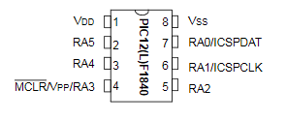

Quelle: PIC12F1840 Datenblatt (microchip.com)

**TC2030-MCP**

Das TC2030 ist ein 6-Pin Stecker, welcher dafür genutzt werden, um das Programmieren und Übertragen von Daten zwischen Nutzer und Endgerät so einfach, flexibel und effizient wie möglich zu gestalten.

Dazu werden nur 2 Pins für die eigentliche Übertragung der Daten benötigt, PGD (ICSPDAT) und PGC (ICSPCLK), wobei das erstere für die Übertragung der „Rohdaten“ und das zweite den Takt für die Übertragung vorgibt, damit die Daten voneinander unterschieden werden können.

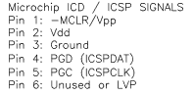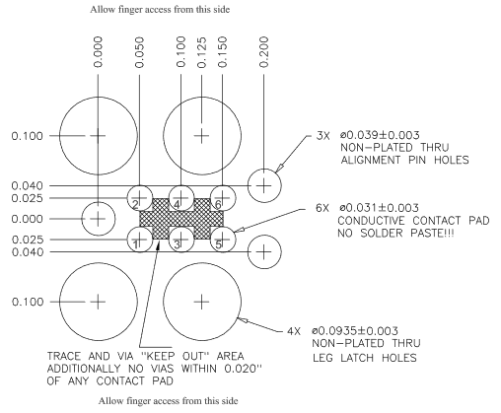

TC2030-MCP-FP Footprint (mouser.de)